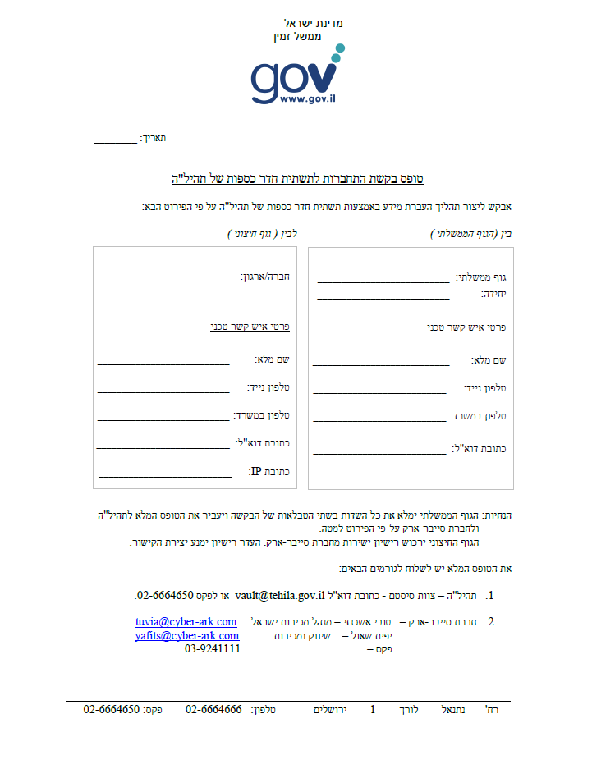

שרת:

Biztalk

Tfasim_2_Mishpatim-amutotTST\to

תיקיה אליה מגיעים הקבצים  \\MAIN-JR-APP1\Vault_Ibolt\In\amutot\Tfasim-test

כמו שזיו וקרן אמרו כבר יש כספת כזו וכבר הגיעו בעבר קבצים לשם

050-7413486

Barakh@justice.gov.il

ברק הרייתי

משפטים

ShakedL@gov.il

02-6486025

שקד למד

ממש"ז

15.3.2015